Сказки народов Африки, Австралии и Океании
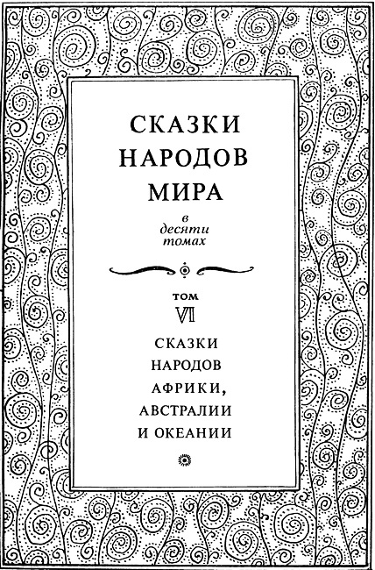
Взгляните на географическую карту мира — на огромный район Тихого океана ниже северного тропика. Вы увидите слева мощный массив материка Австралии, чуть выше над ним — вытянутый остров Новая Гвинея, а на восток и на север от них — бесконечную россыпь островов и островков, многие из которых так малы, что обозначены точками. И почти вокруг каждого из них — цепочки рифов.
У обитателей каждой из этих областей — своя история, свое происхождение, свой долгий путь развития. И внутри каждой области у народов и племен немало различий. Дробность языков, обычаев, культуры — характернейшая особенность Океании. Но столь же характерны объединяющие черты в хозяйственной жизни, в быту и культуре, в жизни общественной. Это и есть Океания, острова Южных морей.
Сказка — неотъемлемая часть всей жизни австралийцев и океанийцев, и понять по-настоящему ее можно, лишь зная эту жизнь.
Сказки — все до одной — погружены в реальный мир. В них преобладает стихия моря. Герои живут на островах, строят лодки, уходят в плавание, ловят рыбу, охотятся на дюгоней, бродят во время отлива по рифовой площадке, собирают моллюсков и креветок, борются с волнами, купаются в лагунах. И заметьте, что персонажи уходят не в подземный мир, как мы привыкли, читая сказки других народов, а в мир подводный. У людей, живущих морем, — повышенный интерес к небу. Сказки о солнце, луне, звездах откликаются на этот интерес. Сказка изображает фантастические места обычно по образу и подобию мест обыкновенных. В океанийских сказках в таких местах оказываются знакомые огородные растения — только необычного цвета; знакомые птицы и животные — только наделенные необычными свойствами. В австралийских сказках постоянно говорится об охоте, действуют звери и птицы, которые обитают только в Австралии. Важную роль в событиях, описываемых в сказках, играют бумеранги, священные предметы — чурин-ги, а также корробори — священные танцы.

Читать сказки - http://online-knigi.com/page/226870
Слушать сказки - http://myaudiolib.ru/books/24
https://www.audio-nyanya.com/african-folktales

